Ngày 6/11/2024, Phó Thống đốc Thường trực NHNN Đào Minh Tú và đoàn công tác NHNN, Agribank đã đi khảo sát thực tế tại các doanh nghiệp, hợp tác xã, các hộ gia đình nông dân tại tỉnh Đồng Tháp tham gia Chương trình cho vay liên kết sản xuất, chế biến và tiêu thụ sản phẩm lúa gạo chất lượng cao và phát thải thấp vùng đồng bằng sông Cửu Long theo Quyết định 1490/QĐ-TTg của Thủ tướng Chính phủ phê duyệt Đề án “Phát triển bền vững một triệu héc-ta chuyên canh lúa chất lượng cao và phát thải thấp gắn với tăng trưởng xanh vùng đồng bằng sông Cửu Long đến năm 2030”.

Tại buổi làm việc, đại diện doanh nghiệp, hợp tác xã, hộ nông dân đánh giá cao Đề án 1 triệu ha mang lại nhiều lợi ích cho các chủ thể tham gia. Ông Nguyễn Khắc Duy Phó Giám đốc Công ty XNK Chơn Chinh chia sẻ, khi tham gia Đề án có lợi cho cả doanh nghiệp và nông dân. Trước tiên doanh nghiệp sẽ được tiếp cận được nguồn vốn lãi suất phù hợp để phục vụ bà con nông dân thu mua hiệu quả. Nông dân sẽ được hưởng lợi nhờ sự liên kết với doanh nghiệp, còn doanh nghiệp cũng có lợi khi có nguồn hàng ổn định. Sự hợp tác này giúp doanh nghiệp đảm bảo nguồn cung, tránh thiếu hụt khi cần ký kết các đơn hàng lớn. Nếu đề án 1 triệu ha được triển khai tốt, chi phí canh tác của nông dân sẽ giảm, trong khi chất lượng hàng hóa sẽ được nâng cao. Nhờ đó, gạo có chất lượng cao hơn sẽ giúp doanh nghiệp đạt được mức giá bán tốt hơn trên thị trường

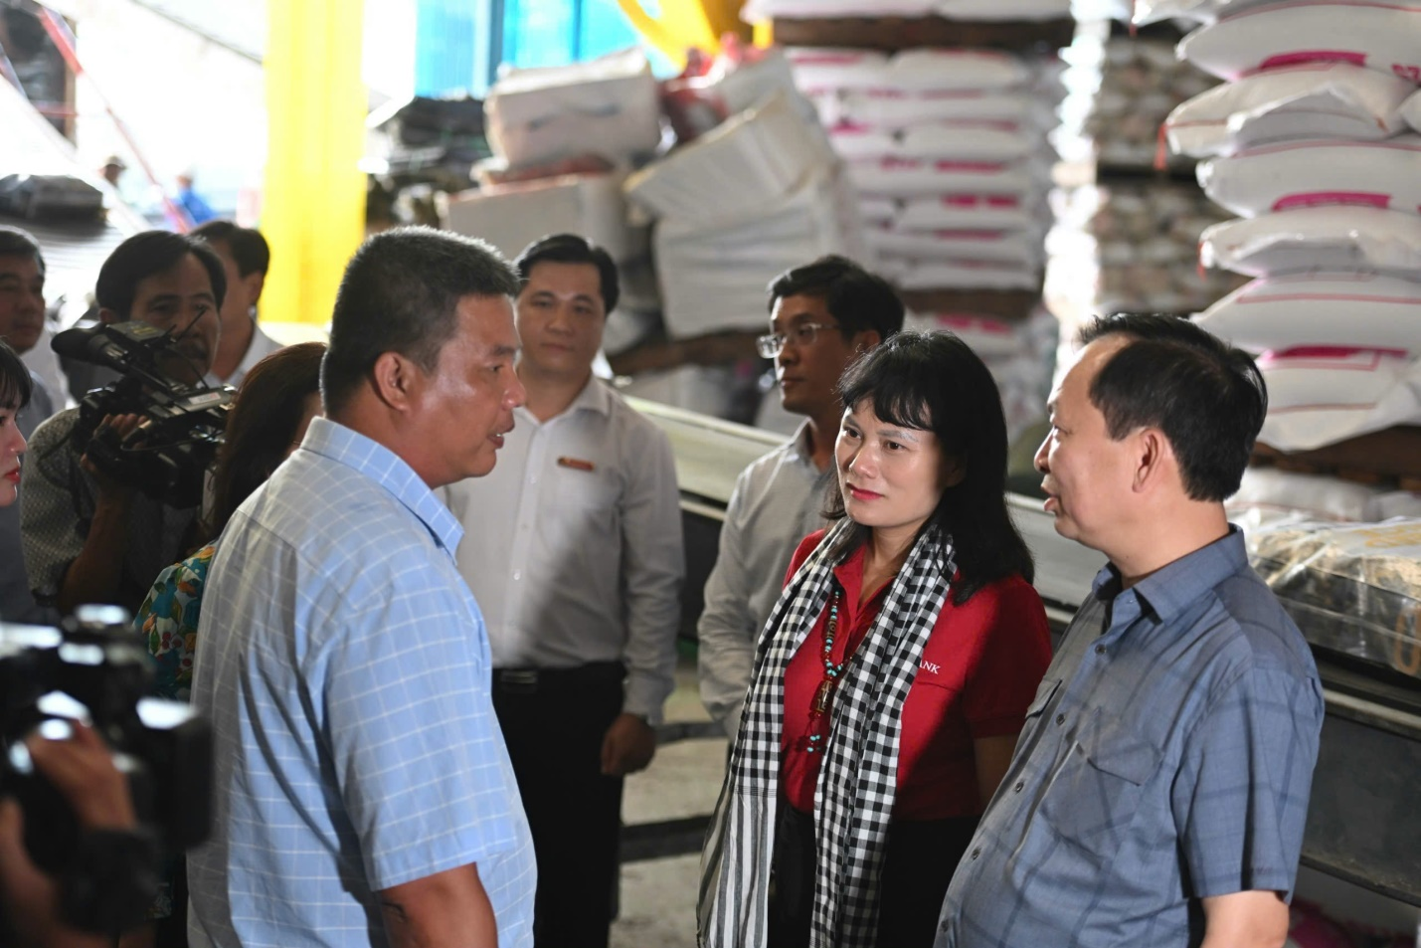

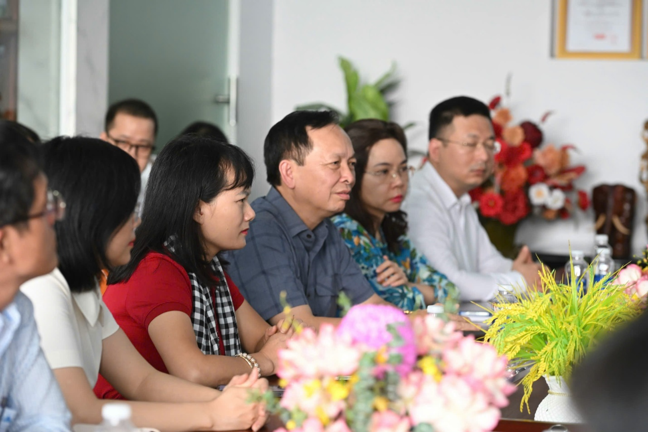

*Phó Thống đốc Đào Minh Tú đi khảo sát thực tế tại Công ty NHNN xuất nhập khẩu Chơn Chính, huyện Tháp Mười, tỉnh Đồng Tháp*

Ở góc độ ngành Ngân hàng, thực hiện chỉ đạo của Thủ tướng, NHNN đã xây dựng cơ chế và triển khai chương trình tín dụng ưu đãi cho các thành phần tham gia chuỗi liên kết trong sản xuất lúa gạo, đặc biệt trong Đề án 1 triệu ha lúa chất lượng cao nhằm giảm phát thải.

Là ngân hàng chủ lực triển khai thí điểm đề án này, bà Phùng Thị Bình – Phó Tổng giám đốc Agribank cho biết, sau khi Thủ tướng phê duyệt Đề án 1 triệu ha lúa, vào tháng 11/2023, Agribank đã ký kết hợp tác với Bộ Nông nghiệp để làm đầu mối triển khai đề án. Sau khi Bộ Nông nghiệp và NHNN ban hành các văn bản hướng dẫn, Agribank cũng nhanh chóng chỉ đạo chi nhánh, đặc biệt tại vùng Tây Nam Bộ, triển khai cho vay ưu đãi. Đối với các đối tượng tham gia chuỗi liên kết trong đề án, Agribank giảm lãi suất tối thiểu 1%/năm giúp các doanh nghiệp và nông dân tiếp cận nguồn vốn thuận lợi hơn. Agribank không giới hạn vốn cho vay trung và dài hạn và sẵn sàng đáp ứng nhu cầu của doanh nghiệp tham gia đề án. “Agribank mong muốn xây dựng chuỗi liên kết khép kín, từ hộ nông dân, nhà cung cấp nguyên vật liệu đến doanh nghiệp thu mua, chế biến và xuất khẩu. Điều này sẽ giúp các bên giảm chi phí, được hưởng chính sách ưu đãi như phí dịch vụ chuyển tiền và các điều kiện bảo đảm tiền vay. Agribank đang mở rộng mô hình này để hỗ trợ tốt nhất cho các thành viên chuỗi”, bà Bình cho biết thêm.

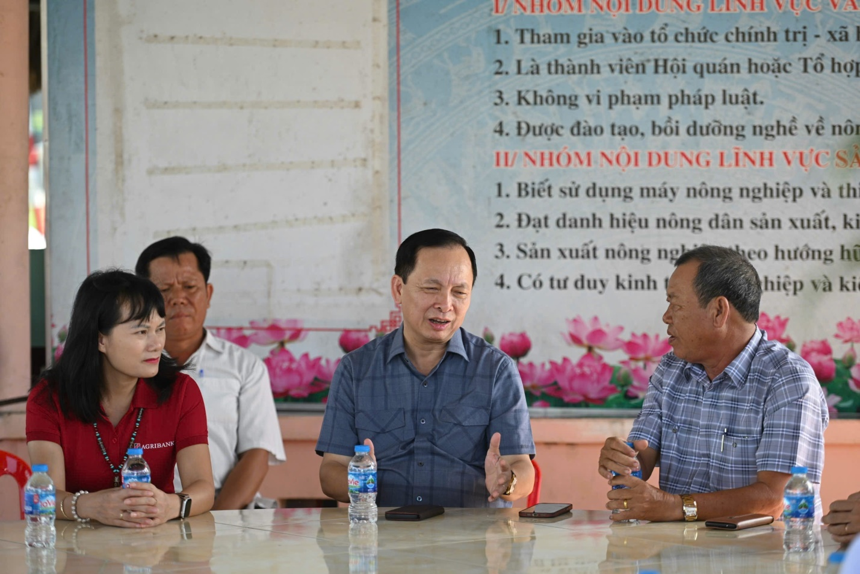

*Phó Thống đốc NHNN Đào Minh Tú trao đổi với các hộ nông dân tại HTX Thắng Lợi ấp 4, xã Láng Biển, huyện Tháp Mười, tỉnh Đồng Tháp*

Qua tiếp xúc, lắng nghe ý kiến Phó Thống đốc Thường trực Đào Minh Tú nhận thấy, các hộ nông dân, doanh nghiệp rất phấn khởi khi được tham gia Đề án này. Bởi khi tham gia chuỗi liên kết này giúp họ giảm bớt các điều kiện vay vốn như tài sản thế chấp, tạo điều kiện thuận lợi cho vay vốn lãi suất thấp, thủ tục đơn giản hơn, giảm giá thành sản phẩm, đồng thời khuyến khích các thành viên liên kết chặt chẽ trong chuỗi. Đây là thành công bước đầu của Đề án.

Về phía ngân hàng cụ thể là Agribank khẳng định sẵn sàng đáp ứng nhu cầu vốn đầu tư cả ngắn hạn và trung, dài hạn. Tuy nhiên, NHNN cũng khuyến khích sự tham gia đồng tài trợ từ nhiều ngân hàng để hỗ trợ các doanh nghiệp trong chuỗi mở rộng diện tích canh tác, hiện đại hoá nông nghiệp, nâng cao năng lực chế biến và xuất khẩu gạo… “Đây là một chủ trương đúng đắn của Đảng và Nhà nước, và chương trình đã cho thấy hiệu quả bước đầu. Ngành Ngân hàng cam kết đáp ứng nhu cầu vốn, tập trung ưu tiên cơ chế chính sách, tạo điều kiện thuận lợi để doanh nghiệp và hợp tác xã có nguồn lực phát triển bền vững cho đề án này”, Phó Thống đốc nhấn mạnh.

Đại diện lãnh đạo Agribank khu vực Tây Nam bộ thông tin cụ thể hơn, hiện tại ngân hàng đã triển khai đến hệ thống chi nhánh ở 12 tỉnh thành khu vực Đồng bằng sông Cửu Long (trừ Bến Tre) để chuẩn bị các phương án, giải pháp hỗ trợ các hộ dân, hợp tác xã và doanh nghiệp tham gia Đề án về chính sách, quy trình thủ tục, đồng thời nắm bắt nhu cầu vay vốn đề tổng hợp xây dựng chính sách sản phẩm tín dụng phù hợp nhất cho bà con triển khai Đề án

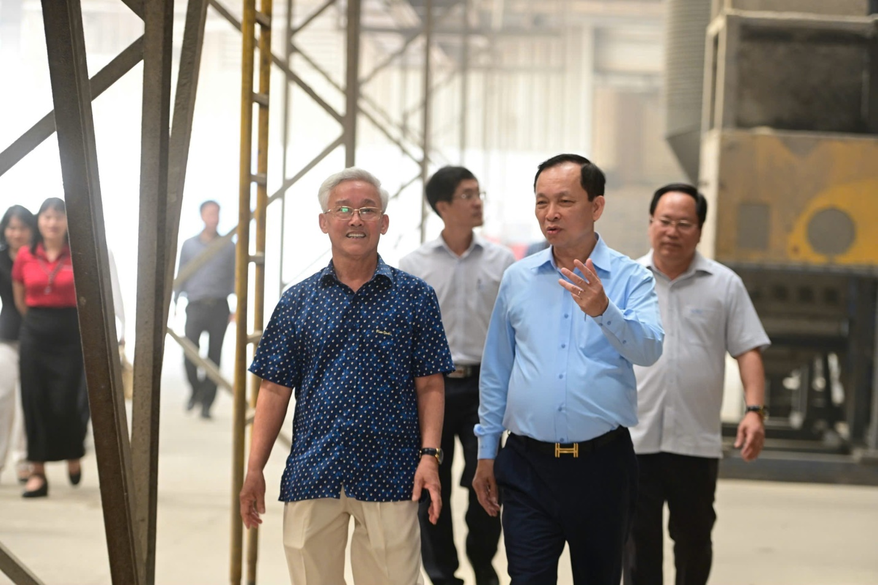

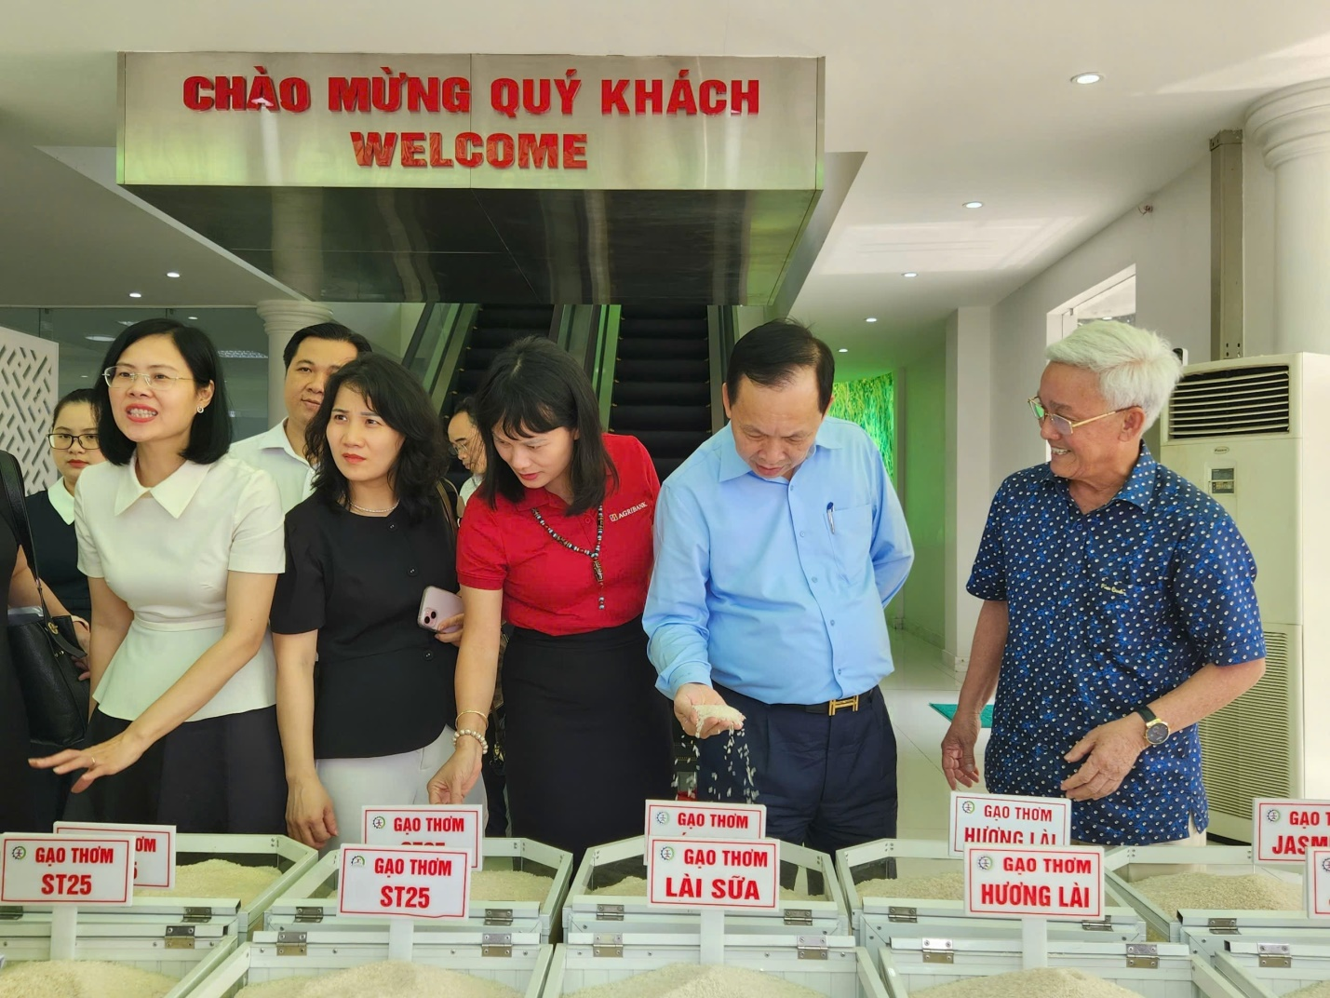

*Công ty Cổ phần nông nghiệp công nghệ cao Trung An, quận Thốt Nốt, thành phố Cần Thơ*

Trong các tháng tới khi các địa phương hoàn thành việc công bố vùng chuyên canh, các liên kết và chủ thể tham gia liên kết lúa gạo trên địa bàn theo Quyết định 1490/QĐ-TTg, đồng thời Bộ Nông nghiệp & Phát triển nông thôn xây dựng và ban hành xong định mức kinh tế kỹ thuật để sản xuất lúa chất lượng cao, cũng như công bố danh sách các vùng chuyên canh của Đề án thì các chi nhánh Agribank có thể tiếp cận, xem xét, quyết định cho vay đối với từng mô hình. Song song đó, sẽ phối hợp với các sở, ngành và các chủ thể ở từng mô hình nhằm ghi nhận, xử lý các khó khăn, vướng mắc liên quan đến vấn đề vốn tín dụng trong quá trình triển khai thực hiện Đề án này.

Bên cạnh sự chủ động của ngành Ngân hàng với sự quyết tâm, đồng hành của các Bộ, ban ngành khác, Phó Thống đốc Đào Minh Tú tin rằng, đến năm 2030 sẽ có 1 triệu ha lúa, đảm bảo được mục tiêu kép là chất lượng nâng lên và giảm phát thải.

***TTh***